**19.05.20р. Алгебра 10 клас**

**Тема. Повторення. Фізичний і геометричний зміст похідної.**

**Повторити п.19 ст.174 – 177 підручника. Розглянути приклади розв'язані в параграфах, опрацювати їх.**

**Переглянути відеоматеріал по даній темі за посиланням:**

[**https://www.youtube.com/watch?v=HFePeVBGTl8**](https://www.youtube.com/watch?v=HFePeVBGTl8)

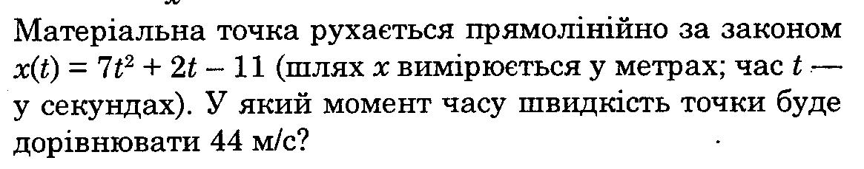**Виконати вправи:**

**1.**

